第二十一届国际天文奥林匹克竞赛
理论试题
保加利亚 斯莫梁 2016年10月7日

1. (低年组) 火星卫星
为了观测像在地球上看到那样的日食, 现将一颗人造卫星发射到绕火星公转轨道上, 火星会作为挡住太阳的那个天体. 估算这是否可行, 并计算卫星的轨道周期. 画图清晰解释你的结论.

1. (高年组) 戴森球
有一种极具想象力的说法认为参宿四(Betelgeuse)不是红巨星, 而是一颗由绕其公转的耐高温文明所建的“戴森球”. 球的半径与行星之前的公转轨道半径相同. 估算行星之前的轨道周期.

2. (低年组) 一天的长度
由于月球的影响, 地球自转速度在变慢, 大约每个千年增加16毫秒. 然而除此以外还有一些在一年到数百年的变化周期. 图1中展示的就是一个被称为“子十年”的周期在近50年的天长变化曲线, 纵坐标单位是毫秒. 有一种理论认为只有一个因素导致了这个变化, 即海平面的升降. 根据这个模型找出在1995年到2003年间, 海平面上升(h = + …)或降低(h = – …)了多少?

2. (高年组) 一天的长度
由于月球的影响, 地球自转速度在变慢, 大约每个千年增加16毫秒. 然而除此以外还有一些在一年到数百年的变化周期. 图2中展示的就是一个被称为“子十年”的周期从1830年到2014年的天长变化曲线, 纵坐标单位是毫秒. 有一种理论认为只有一个因素导致了这个变化, 即海平面的升降. 根据这个模型找出, 海平面在图中所示的时期内是如何变化的. 画图表示这个变化(横坐标以年为单位, 纵坐标是可能用到的海平面变化单位).

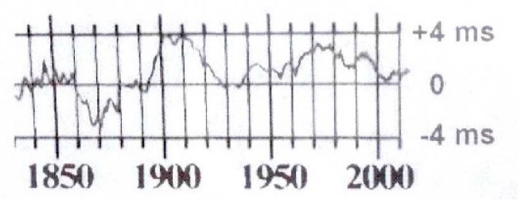

天兆 (3、4两题共用描述)
公元813年6月22日, 经过15天的对峙, 保加利亚人Khan Krun击败了拜占庭帝国皇帝Michael I Rhangabe的军队, 占领了Adrianople (今土耳其Edirne). 获胜之后, 保加利亚军队包围了拜占庭帝国首都君士坦丁堡. 战争的结果可能被一些迷信的将军左右. 拜占庭史书中有记载:“两支军队, 保加利亚人在西北方, 希腊人在东南方, 可怕的天兆注视着勇士们, 两颗像月亮一样亮的彗星彼此分开.” 一些天文历史学家认为这是人类首次观测到的彗核分裂现象, 然而还有别的观点:

3. 天兆, 两颗彗星
假想有两颗彗星, 严格按相同轨道运行, 周期为3年. 假设它们在远日点(小行星主带中间)相对地球上的观测者冲日. 但在这个位置它们彼此靠得非常近, 以至于肉眼看上去两颗彗星恰好无法分辨. 那么在经过近日点时, 在地球上它们能被观测到分开的最大角距离是多少? (以这个角距离, 两颗彗星可以在公元813年6月被观测到).

4. 天兆, 月亮和彗星
还有一种更惊人的关于该现象的解释, 当然可能性很小, 就是很细的月牙掩住了一颗很亮的彗星. 然后勇士们看到彗星从月球被照亮的那面出现, 仿佛天空中有两个月牙. 如果是这样:
4.1 在一天中的哪个时间可能观测到这个现象?
4.2 在哪个星座天区里可能观测到这个现象?
4.3 哪支军队看到这个现象会更害怕? 为什么?
4.4 画一个在战争发生前勇士们的图, 必要的距离和角距离要在图中标出.
4.5 计算(或解释因缺少哪些数据无法计算)在战前15天中的哪天, 可能观测到这样的天象?

5. 寻找小行星
使用一台现代化的中等尺寸望远镜, 可以观测到小行星主带中一颗2.5 km大小的小行星. 使用相同的望远镜和观测方法可以观测到柯伊伯带中多大的天体? 所有可能用到的关于小行星带和柯伊伯带的数据你都应记住.

